 | 文 档 编 号 | 产品版本 | 密级
 | SJTU-EN-2018-3-20-01 | V 1.0 | 普通
 | 项目名称： ENote |  | 共 14 页

ENote项目
可行性分析报告
(仅供内部使用)

文 档 作 者： ______ 孟也迪___ ___ 日期：_ 2018_/ 03_/_20_
审 核 人 员： ______王磊 张晴钊_____ 日期：_ 2018_/ 03_/ 21_
批 准 人 员： ________郑继来_______ 日期：_ 2018_/ 03_/_21_



Error: Reference source not found信息安全工程学院
版权所有 不得复制

目录
目录 2
摘要 3
版本历史 4
项目小组 4
1．引言 5
1.1编写目的 5
1.2项目背景 5
1.3定义 5
1.4参考资料 5
2．可行性研究的前提 5
2.1要求 5
2.2目标 6
2.3条件、假定和限制 6
2.4可行性研究方法 6
2.5决定可行性的主要因素 6
3．对现有系统的分析 6
3.1处理流程和数据流程 7
3.2工作负荷 7
3.3费用支出 7
3.4人员 7
3.5设备 7
3.6局限性 7
4．所建议技术可行性分析 7
4.1对系统的简要描述 7
4.2处理流程和数据流程 7
4.3与现有系统比较的优越性 8
4.4采用建议系统可能带来的影响 8
4.5技术可行性评价 9
5．所建议系统经济可行性分析 9
5.1支出 9
5.2效益 9
5.3收益/投资比 10
5.4投资回收周期 10
5.5敏感性分析 10
6．社会因素可行性分析 10
6.1法律因素 10
6.2用户使用可行性 11
7．其他可供选择的方案 11
7.1 可选择的系统方案1 11
7.2 可选择的系统方案2 11
8.结论意见 11

摘要
摘 要:
本文档是“ENote”项目的可行性研究报告，目的是在项目开发正式开始前，对可能影响本项目的各项因素进行评估，给出客观合理的可行性分析与结论。
本文档首先从当前背景出发，分析现有的类似项目的不足之处，同时列举了本次可行性研究的前提，如本项目的要求、目标、可行性研究方法等。在这基础上，对本项目各项特点进行分析，通过对比说明本项目相较于目前已有产品所具备的优越性。接下来从技术可行性、经济可行性以及社会因素可行性三个角度进行客观分析，阐明本项目在以上几方面的预期和分析结果。
最后给出结论，经过对各种影响项目可行性的因素进行全面分析，本项目实行所需条件已全部具备，可以开始着手开发。

关键词: ENote 智能记事本 自然语言处理 文档管理
缩略语说明：无

版本历史
姓名 | 日期 | 更改内容 | 版本
孟也迪 | 2018-03-20 | 新建文档，完成基本的可行性分析 | V0.1
孟也迪 | 2018-03-20 | 讨论修改意见，完善摘要等 | V0.2
孟也迪 | 2018-03-20 | 对细节进行修改，完成最终版 | V0.3

项目小组
职务 | 姓名 | 学号 | 职责
组长 | 孟也迪 | 515030910335 | 进度跟踪、概要设计、文本查询模块
组员 | 郑继来 | 515030910114 | 需求分析、NLP模块、相似推荐模块
 | 王磊 | 515030910170 | 详细设计、文本增删改模块、前端优化
 | 张晴钊 | 515030910484 | 前端设计、程序测试、用户使用说明

1．引言

1.1编写目的
本报告旨在通过对ENote项目进行包括项目背景、现有系统、预期收益等角度的可行性分析，使读者对本项目的成本、实现目标、价值所在等有所了解，认识到本项目在技术实现、成本收益、法律法规等方面都有着较高的可行性。
本文档的目标读者为编写此报告的小组成员、其他希望开发本项目的人员以及项目相关评估测试人员。

1.2项目背景
开发软件名称： ENote智能记事本App；
任务提出者： ENote软件设计开发小组；
开发者： ENote软件设计开发小组；
用户： 初步测试阶段用户为上海交通大学F15级信息安全专业学生，随后可扩展为上海交通大学全体用户，最终目标用户群为所有拥有Android平台终端的个人用户；
实现软件单位： 上海交通大学网络空间安全学院；
本项目主要内容为对一款名为“ENote智能记事本”，基于Android操作系统，面向移动终端的App的设计、开发、测试等软件开发必要环节。
目前，市场上常见的记事本App软件大多被定位为基础的工具类软件，几乎所有的该类软件均只具有记录的基本功能。然而在实际生活中，用户对于个人记事本的需求却不止于此，还经常会产生类似加密日记、笔记管理等需求。同时，当前飞速发展的自然语言处理技术使得记事本的功能更加丰富。正是基于当前市场需求与技术水平，本项目具备较大的发展潜力和较高的可行性。

1.3定义
NLP：
NLP (Natural Language Processing) 是人工智能（AI）的一个子领域。
自然语言是人类智慧的结晶，自然语言处理是人工智能中最为困难的问题之一，而对自然语言处理的研究也是充满魅力和挑战的。
文本相似度：
在自然语言处理过程中，经常会涉及到如何度量两个文本之间的相似性，我们都知道文本是一种高维的语义空间，如何对其进行抽象分解，从而能够站在数学角度去量化其相似性。
文本情感分析：
文本情感分析(也称为意见挖掘)是指用自然语言处理,文本挖掘以及计算机语言学等方法来识别和提取原素材中的主观信息。
APP：
APP即应用程序，Application的缩写，通常指手机软件。手机软件主要指安装在智能手机上的软件，用于完善原始系统的不足与个性化。它们是手机完善其功能，为用户提供更丰富的使用体验的主要手段。
Android（安卓）：
Android是一种基于Linux的自由及开放源代码的操作系统，主要使用于移动设备，如智能手机和平板电脑，由Google公司和开放手机联盟领导及开发。尚未有统一中文名称，中国大陆地区较多人使用“安卓”。

1.4参考资料
《统计自然语言处理》 清华大学出版社
《第一行代码 Android 第2版》 清华大学出版社
《精通 Android Studio 2.2 教程》 清华大学出版社
《Android Studio实战》 清华大学出版社

2．可行性研究的前提

2.1要求
功能：记事本文本编辑管理，文本分类搜索，情感分析交互，相似文本推荐；
性能：在目前主流智能手机终端上使用，用户没有感觉到明显的卡顿（响应时间在合理范围之内），并且本APP不会占用用户安卓机过多的资源，运行基本不会影响到用户运行其他APP；
输出：以UI界面形式输出给最终用户；
输入：以UI界面形式从用户处获取操作信息；
基本的数据流程和处理流程：用户通过UI界面进行操作，系统读取操作数据，执行用户命令，并将操作结果以UI界面形式输出到屏幕上；
安全与保密要求：本程序涉及隐私信息的管理，因此私密文本只有用户输入密码才能查看和修改删除，从隐私安全的角度保护用户。此外，本App通过Android自身的安全机制，能在一定程度上防范外部恶意程序的攻击；
完成期限：即日起至2018年4月22日；

2.2目标
本项目是一款具有增强功能、良好用户交互的智能记事本App，以弥补当下大多数记事本App功能单一、安全性不足等缺点，提供给用户一个集备忘录、加密日记、文档搜索等功能于一体，具有良好的情感分析、内容分析等优势的智能手机终端记事本解决方案，使用户在智能手机上的文档处理效率与文档安全性大幅增加。

2.3条件、假定和限制
2.3.1建议开发软件运行的最短寿命
本软件目标是为广大智能手机用户提供高效、安全的文档管理解决方案，同时在其运行过程中开发人员将根据其性能、功能需求等对其持续进行产品的维护、升级，因此建议其运行的最短寿命为3个月。

2.3.2经费来源和使用限制
本项目由项目小组自主开发，无固定经费来源，印制资料等费用由小组成员自行承担。

2.3.3法律和政策方面的限制
本项目所开发的ENote智能记事本App旨在开发学习和为用户提供高效文档管理方式的技术交流，不用于商业目的。
本软件不连接网络，使用本软件过程中保存的数据全部来自用户，用户对于自身文档内容、文档分析数据等具有所有权。

2.3.4硬件、软件、运行环境和开发环境的条件和限制
硬件：一台装有Android操作系统的智能手机，内存2G以上；
软件：Android（os）
开发环境：Android Studio
运行环境：Android 7.1.1
2.3.5可利用的信息和资源
来自网络和图书馆的书籍、参考代码等等。

2.3.6建议开发软件投入使用的最迟时间
2018年4月22日，即本项目的要求完成时间之后。

2.4可行性研究方法
本项目开发小组通过调查研究与资料搜集等方式对现有智能记事本App进行详细的分析、研究，并作出相应判断。在总结出该类App有待开发的功能和不足之处后，本项目开发小组针对这些不足提出本项目的开发计划，并通过预测技术、系统分析对项目开发的可行性进行分析。

2.5决定可行性的主要因素
本项目开发小组成员全部为上海交通大学网络空间安全学院F15级本科生，因此决定本项目可行性的主要因素来自以下几个方面：
技术上，由于开发小组仍处于本科学习阶段，技术上尚有不成熟之处，但是开发小组成员均具有较强的快速学习和分析能力，小组成员中也有参加过自然语言处理的相关项目，相信可以顺利完成本次项目的开发；
经济上，本项目开发小组使用PC安装Android Studio进行开发，相关费用几乎为零；
管理上，本项目开发小组成员均有一定的项目开发经历，并在地理上相距较近方便及时的面对面交流，及时跟进进度；

3．对现有系统的分析

3.1处理流程和数据流程
现有系统功能较为单一，仅有对文档的建立、编辑、保存功能：
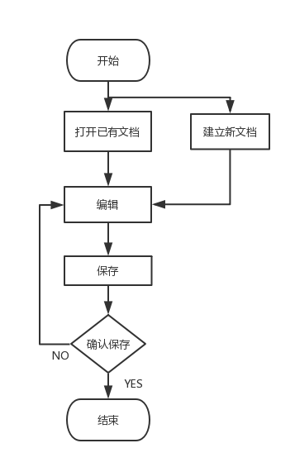

3.2工作负荷
系统承担的工作为保存和按照既定算法处理用户输入的文档信息，并在合理的较短时间内给予用户反馈。本项目不涉及网络通信等，同时对于低延迟性要求较低，因此对于大多数装有Android操作系统的智能手机来说，工作负荷较小。

3.3费用支出
暂无。

3.4人员
本系统在移动终端本地运行，现处于设计开发阶段，暂不需要专业的维护人员。

3.5设备
四台装有Android Studio 的PC；
三台Android操作系统智能手机；

3.6局限性
目前，市场上常见的记事本App软件大多被定位为基础的工具类软件，几乎所有的该类软件均只具有记录的基本功能。然而在实际生活中，用户对于个人记事本的需求却不止于此，还经常会产生类似加密日记、笔记管理等需求。
本项目软件的开发正是为满足个人因为对于智能手机的紧密联系而产生的对于一款功能强大、用户体验良好的智能记事本App的需求。

4．所建议技术可行性分析

4.1对系统的简要描述
本项目是一款具有增强功能、良好用户交互的智能记事本App，提供给用户一个集备忘录、加密日记、文档搜索等功能于一体，具有良好的情感分析、内容分析等优势的智能手机终端记事本解决方案，使用户在智能手机上的文档处理效率与文档安全性大幅增加。
文档的情感分析基于目前快速发展的自然语言处理技术实现。通过调用一些接口，完成文本查询、情感分析和相似推荐三个模块。

4.2处理流程和数据流程
建议系统在现有系统基础上增加了加密文档、搜索文档等各项功能：
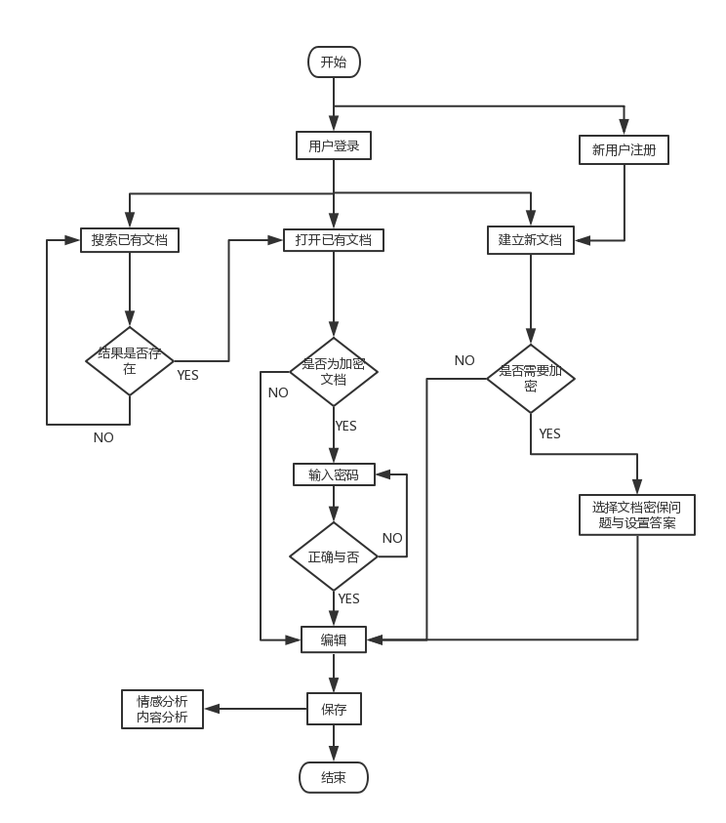

4.3与现有系统比较的优越性
加密日记：当下大多数记事本App仅具有按照建立的时间顺序保存文档的功能，对于如手机丢失、开机密码丢失等情况下，具有用户个人信息泄露的风险。本软件对于用户建立的文档添加了可选的加密功能，查看时需访问者回答相应的密保问题。
文档搜索：当用户的文档为笔记等性质时，文档的检索将不能仅仅限于时间顺序的检索。本软件提供对用户未授权加密的文档进行基于内容的检索。
情感分析：原本的记事本App与用户缺少交互，本软件基于NLP技术对内容进行情感分析，自动改变背景色、附加情感分类标签、重要信息提示加密等功能能够极大地提升用户体验。

4.4采用建议系统可能带来的影响

4.4.1对设备的影响
本软件对硬件配置要求不高，系统资源占用率较低，即使在配置不高的手机上也可以高效运行，节省成本。

4.4.2对现有软件的影响
本系统运行于Android操作系统之上，与其他软件隔离，不依赖于其他软件，也不对其他软件造成影响。

4.4.3对用户的影响
本系统设计尽量用户友好，所以对用户技术水平要求不高，只要具有计算机的基本操作能力，就可以灵活运用此软件，并且配有帮助文件，帮助用户更充分了解系统，为相应提供便利，方便他们更高效的完成工作。

4.4.4对系统运行的影响
本软件运行占用较少的系统资源，因此对于系统的影响较少。

4.4.5对开发环境的影响
本软件设计、运行过程不涉及对于系统底层配置的修改，故对于开发环境几乎没有影响。

4.4.6对运行环境的影响
本软件设计、运行过程不涉及对于系统自身及其他基础软件的修改，故对于运行环境几乎没有影响。

4.4.7对经费支出的影响
本项目属于学习型开发过程，故项目支出几乎可以忽略不计。

4.5技术可行性评价
目前阶段，开发小组四人已在PC上搭建好Android Studio平台，各成员之前也均有参与项目开发的经历，再加上良好的沟通和团队协作能力，可以预期在规定期限内，技术上的问题可以解决，开发过程能够完成。

5．所建议系统经济可行性分析

5.1支出

5.1.1基建投资
本项目在PC上安装免费的Android Studio开发平台上开发，其余相关开发软件也都是免费下载，因此基建投资几乎为零。

5.1.2其他一次性支出
暂无

5.1.3经常性支出
暂无。

5.2效益

5.2.1一次性收益
本项目开发软件现阶段用于学习交流，未来目标成为面向所有智能手机的基础类功能型软件，暂时不用于商业用途，故不产生一次性收益。

5.2.2经常性收益
软件不用于商业用途，故不产生经常性收益。

5.2.3不可定量收益
本软件的潜在收益体现在对于用户良好的隐私保护和文档管理等，培养用户的使用习惯后，较强的用户粘性能够帮助树立品牌，进行后面更广大的用户群体发掘和功能开发。

5.3收益/投资比
本项目投资主要为小组成员的时间成本，收益主要体现在小组成员对于提高整个软件开发过程，包括文档整理、代码编写等熟悉程度和掌握能力。具体无法定量计算收益/投资比。

5.4投资回收周期
投资与收益均无法定量计算，故投资回收周期难以计算。

5.5敏感性分析
现阶段基于Android 平台开发的应用数量巨大，自然语言处理的技术应用也处在快速发展的阶段，因此本软件预期的生存周期时间为1年。
本软件对于硬件要求较低，故设备配置等变化问题对于本软件的影响较小。

6．社会因素可行性分析

6.1法律因素

本项目开发小组在借鉴代码时将征得代码所有人同意，参考文献也将注明出处，其他开发过程环节尚未涉及到法律范畴。

6.2用户使用可行性
本软件面向所有Android平台智能手机用户，操作简便，并附有用户手册。

7．其他可供选择的方案

7.1 可选择的系统方案

受制于有限的设计开发周期，本项目尚未完成有效的可供选择的系统方案。

8.结论意见
本项目的目标已经确立，项目开发分工已明确，各项基本设施及条件也已具备。由以上分析，本项目在资金，人力，设备，技术等各个方面都具有较强的可行性，即日起可着手进一步的开发工作。

